6. Směnná smlouva na pozemky p. č. st. 18/1 díl "b" a p. c. 736 díl "a" za p. c. 645/21 vše k. u. Dolní Jirčany

Zdůvodnění:
V minulém roce byla dokončena rekonstrukce budovy č.p. 12 v Dolních Jirčanech v které jsou umístěny dvě třídy MŠ a dvě dětské skupiny. Severovýchodní a část jihovýchodního obvodu této budovy leží na hranici pozemků st. 18/1 a parc. č. 736 v majetku paní Eliášové. Dále mezi pozemky parc. č. 736 a 15/1, oba v majetku paní Eliášové, leží pozemek parc. č. 645/21 o výměře 37 m², v majetku obce Psáry. Vzhledem k nutnosti zajistit přístup k budově ze všech stran za účelem údržby a podobně, byla s paní Eliášovou dohodnuta směna pozemku parc. č. 645/21 o výměře 37 m², v majetku obce Psáry, za část „a“ pozemku parc. č. 736 o výměře 16 m² a část „b“ pozemku st. 18/1 o výměře 21 m², v majetku paní Eliášové, jejichž součet činí rovněž 37m². Touto směnou by vznikl kolem budovy č.p. 12 pruh pozemku o minimální šířce 1,4 m, který zcela postačuje pro běžnou údržbu apod. Do smlouvy bylo nutno též zahrnout paní Davídkovou, která má k pozemkům st. 18/1 a parc. č. 736 zřízeno doživotní věcné břemeno užívání, které by touto smlouvou k dílům „a“ a „b“ zaniklo. Tato směna byla v minulém roce řádně schválena a podána k zápisu Katastru nemovitostí. Ten však tento zápis z technických důvodů odmítl (z hlediska právních předpisů je smlouva zcela v pořádku), s odůvodněním, že není schopen v „jednom“ kroku zapsat jednak směnu pozemků a jednak zrušení věcného břemene paní Davídkové. Z tohoto důvodu byl vyhotoven nový GP, který díly „a“ a „b“ slučuje do nového pozemku parc. č. 881. Dále byla připravena nová smlouva směnná na jejímž základě dojde ke směně pozemku v majetku obce parc. č. 645/21 a pozemku v majetku paní Eliášové parc. č. 881, a v neposlední řadě dohoda s paní Davídkovou kterou se vzdává věcného břemene vztahujícího se k pozemku parc. č. 881.

Návrh usnesení:
Zastupitelstvo obce Psáry přijalo toto usnesení:
I. s c h v a l u j e
Uzavření Směnné smlouvy mezi Obcí Psáry a Ivanou Eliášovou. Předmětem smlouvy je směna pozemků a to dílu „b“ pozemku p. č. st. 18/1 o výměře 21 m² a dílu „a“ pozemku p. č. 736 o výměře 16 m² za pozemek p.č. 645/21 o výměře 37 m² vše k. ú. Dolní Jirčany. Směna se uskutečňuje bez doplatku.
II. s c h v a l u j e
Uzavření Dohody o zrušení věcného břemene doživotního užívání mezi Obcí Psáry a Boženou Davídkovou k pozemku p.č. 881 k. ú. Dolní Jirčany.

III. p o v ě ř u j e
Starostu Mgr. Milana Váchu podpisem této dohody a smlouvy.

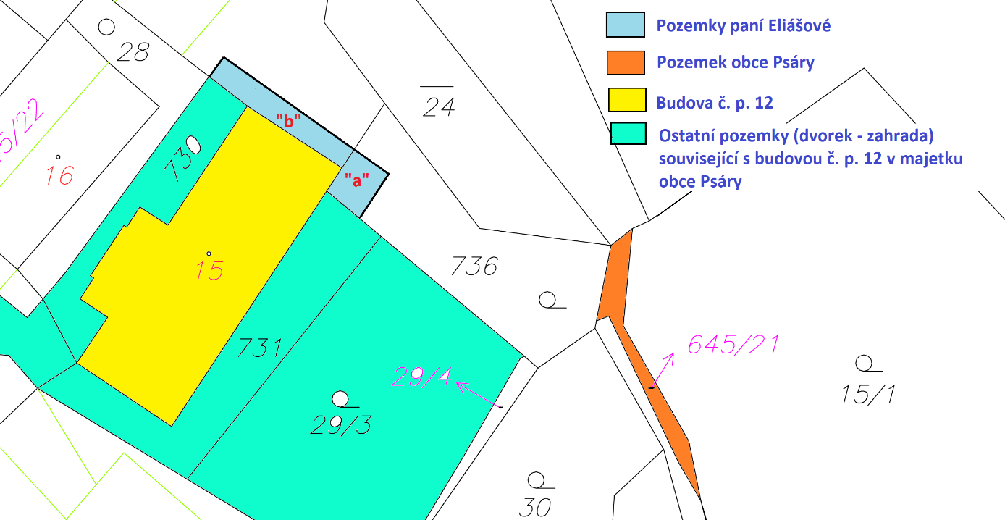
Vypracováno pro účely: | Zasedání zastupitelstva obce Psáry
Č. zasedání/ datum konání: | ZO č. 3-2021/ 16. 6. 2021
Vypracoval: | T. Hejzlar

